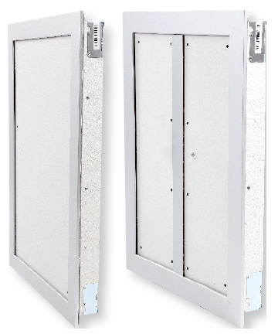

BTDR³ DéCO

Marca: FRANCE AIR.

Os registos desenfumagem/controlo de fumos de porta (uma ou duas portas), com classificação até EI120, BTDR3 Déco servirão para desenfumagem mecânica ou natural de locais de risco ou vias de evacuação.

O registo BTDR3 Déco foi concebido a pensar nas exigências arquitetónicas não necessitando de grelha frontal e podendo ser pintado, forrado a papel de parede, pelicula de alumino ou materiais de classe M1 (respeitando os limites de peso definidos para cada dimensão), integrando-se com o espaço envolvente do interior do edifício.

O registo de desenfumagem BTDR3 Dèco possuirá elevada estanquidade ao ar, isolamento térmico elevado (Uw = 2,48) assim como elevado isolamento acústico.

Os registos serão constituídos por um aro em alumínio bruto e com uma porta em material refractário, isento de gesso e amianto, que gira sobre um jogo de dobradiças.

Em modo de espera estarão normalmente fechados e, em modo de segurança (em caso de incêndio) o registo abre-se através de uma bobine electromagnética.

O mecanismo de disparo destes registos funcionará com bobine à emissão (24Vcc), sendo o rearme manual. Terá ainda contactos de inicio e fim de curso(max 6A, DC 5V…AC 250V).

O sistema de actuação deverá ser compatível com o sistema de comando e monitorização CONTROLYS NET+.

Quando instalados a alturas baixas deverá ser instalado o aro de montagem anti-queda, constituído por aro de montagem que tem acoplado uma grelha anti-queda, esta grelha encontra-se no interior da conduta para evita qualquer risco de queda quando a porta está aberta.

Os registos de desenfumagem BTDR3 DÉCO, terão certificação de acordo com as normas NF S61-937-1 e NF S61-937-10, assim como certificação CE de acordo com a norma europeia EN12101-8, testados segundo a EN1366-10 e classificados segundo a EN13501-4:

EI 60 / EI 90 / EI 120 (ved i ←→ o) S 1500 AAmulti

Os registos serão certificados para aplicação em conjunto com diversos tipos de conduta de controlo de fumos, nomeadamente:

- Betão pré-fabricado
- Geoflam
- Geoflam Light
- Geotec
- Promatect L500
- Tecniver
- Glasroc F/V500
- Desenfire
- Desenfire HD

A sua instalação deverá ser feita respeitando o manual de instruções e de acordo com a classificação pretendida.

Os registos corta-fogo serão do tipo BTDR³ Déco da FRANCE AIR.

